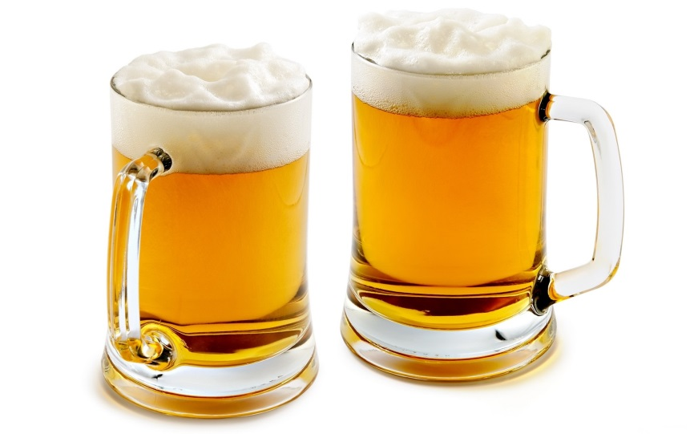
занимаешься розничной продажей пива и пивных напитков !?

Не забывай ежеквартально сдавать декларацию!

